Муниципальное казенное дошкольное образовательное учреждение Детский сад «Радуга 1»

Республика Дагестан Новолакский район село Новочуртах

**Методическая разработка по ПДД**

**«Обучение дошкольников безопасному поведению на дорогах»**

**Составила:** воспитатель Бажаева У.О

**с. Нов**

**1.Пояснительная записка**.

С дошкольного возраста ребёнок становится участником дорожного движения: он или пешеход, который вместе с родителями идет по улице, или пассажир, который едет в транспорте.

Дорога и улица манят ребёнка своей неизвестностью, многообразием впечатлений. А у детей дошкольного возраста отсутствует та защитная психологическая реакция на дорожную обстановку, которая свойственна взрослым. У дошкольников наблюдается значительный разрыв между теоретическими знаниями правил и их практическим применением. Поэтому уже в детском саду необходимо изучать с детьми правила дорожного движения и формировать у них навыки осознанного безопасного поведения на улице большого города. Важно не просто обучать детей навыком безопасного поведения на дороге, но и вырабатывать привычку соблюдать правила дорожного движения.

**1.1Актуальность**

Дошкольный возраст - важнейший период, когда формируется личность и закладываются прочные основы опыта жизнедеятельности, здорового образа жизни. Малыш по своим физиологическим особенностям не может самостоятельно определить всю меру опасности поведения на дороге. Поэтому на взрослого человека возложена миссия защиты своего ребенка. Детям нужно разумно помогать избегать повреждений, ведь невозможно все время водить их за руку, удерживать возле себя. Необходимо воспитывать привычку правильно кататься на велосипеде, объяснять, как надо вести себя во дворе, на улице. Нужно формировать у детей навыки поведения в ситуациях, чреватых получением травм, формировать у них представления о наиболее типичных, часто встречающихся ситуациях. К. Д. Ушинский писал, что «Образование уменьшает число опасностей, угрожающих нашей жизни, уменьшает число причин страха и, давая возможность измерить опасность и определить ее последствия, уменьшает напряженность страха ввиду этих опасностей». Одной из серьезнейших проблем любого города и области является дорожно-транспортный травматизм. До настоящего времени снизить его уровень не удается. Ежегодно в дорожно-транспортных происшествиях получают ранения и гибнут дети. Как показывает анализ происшествий с детьми, проведенный Госавтоинспекцией, травмы происходят из-за беспечности, безответственного отношения со стороны взрослых к их поведению на улице, по неосторожности детей, из-за несоблюдения или   
травматизм.

До настоящего времени снизить его уровень не удается. Ежегодно в дорожно-транспортных происшествиях получают ранения и гибнут дети. Как показывает анализ происшествий с детьми, проведенный Госавтоинспекцией, травмы происходят из-за беспечности, безответственного отношения со стороны взрослых к их поведению на улице, по неосторожности детей, из-за несоблюдения или незнания правил дорожного движения. Самыми распространенными ошибками, которые совершают дети, являются: неожиданный выход на проезжую часть в неустановленном месте, выход из транспорта, неподчинения сигналам светофора, нарушение правил езды на велосипедах и т. д.. Беспечность детей на дорогах зависит от взрослых, от низкого уровня их культуры поведения. А цена этому - детская жизнь. Чтобы оградить детей от опасности, надо как можно раньше начать готовить их к встрече с улицей, городским движением, приучать обращаться к старшим за помощью, а также и самим правильно и своевременно реагировать на сложившуюся ситуацию. Чем раньше удастся познакомить ребенка с правилами дорожного движения, сформировать у него навыки культуры поведения в транспорте, на улице, тем меньше вероятности нежелательных происшествий с ним на дороге. В этом должны принимать участие и родители, и дошкольные учреждения, а в дальнейшем, конечно же, школа и другие образовательные учреждения. Известно, что привычки, закреплённые в детстве, остаются на всю жизнь, поэтому одной из важных проблем в обеспечении безопасности дорожного движения является профилактика детского дорожного травматизма в дошкольных учреждениях, а   
сложившуюся ситуацию. Чем раньше удастся познакомить ребенка с правилами дорожного движения, сформировать у него навыки культуры поведения в транспорте, на улице, тем меньше вероятности нежелательных происшествий с ним на дороге. В этом должны принимать участие и родители, и дошкольные учреждения, а в дальнейшем, конечно же, школа и другие образовательные учреждения. Известно, что привычки, закреплённые в детстве, остаются на всю жизнь, поэтому одной из важных проблем в обеспечении безопасности дорожного движения является профилактика детского дорожного травматизма в дошкольных учреждениях, а способствовать этому будет работа над проектом, посвящённая изучению Правил дорожного движения. Актуальность этой проблемы связана с тем, что у детей дошкольного возраста отсутствует та защитная психологическая реакция на окружающую обстановку, которая свойственна взрослым. В нашей стране, как и во всем мире, увеличивается число дорожно-транспортных происшествий. По статистике каждой десятой жертвой ДТП является ребенок. Часто это связано с несоблюдением правил дорожного движения, их незнанием. Предоставленные самим себе, дети мало считаются с реальными опасностями на дороге, так как недооценивают собственные возможности, считая себя ловкими и быстрыми. У них еще не выработалась способность предвидеть возможность возникновения опасности в быстро меняющейся дорожной обстановке, поэтому важно научить детей дорожной грамоте, правилам поведения на улице.

**1.2 Целевая аудитория.** Основной целевой аудиторией методической разработки являются дети дошкольного возраста. В возрасте с трех лет у детей происходит большой скачок физического развития. Известный психолог Ж.Пиаже считал, что мышление детей трех лет устроено таким образом, что они не могут посмотреть на ситуацию со стороны. Этот феномен назван эгоцентризмом мышления. Малыши еще не способны до конца понять связи между событиями или явлениями, поэтому в мышлении ребенка мало логики и много фантазии. Именно в этом возрасте происходит очень важный переход от наглядно-действенного к наглядно-образному мышлению, который в последствии переходит в логическое мышление. Дети в игровой форме знакомятся с такими понятиями как: светофор, дорожные знаки, пешеход, водитель. Проблема обучения детей правилам дорожного движения актуальна и современна всегда. Детей нельзя приравнивать к категории взрослых в силу их возрастных особенностей. Ребенок не будет заучивать наизусть сигналы светофора, дорожные знаки. Перед воспитателем стоит задача: в игровой форме подать материал, который пригодиться ребенку в жизни. Формирование у детей навыков безопасного поведения на дорогах можно реализовать при помощи следующих видах деятельности: коммуникативной, трудовой, коллективной, продуктивной, музыкально-художественной. Проблема соблюдений правил на дорогах приобрела особую значимость с появлением большого количества автомобилей с усовершенствуемым двигателем и большим количеством лошадиных сил.

**1.3 Роль и место мероприятия** в системе работы педагогического работника. Обучение детей основам ПДД играет большую роль. Процесс усвоения знаний состоит не в механическом заучивании ПДД, а в формировании познавательного интереса, направленного на понимание опасности дорожной ситуации, последствий неправильного поведения на дороге, обучении навыкам безопасного поведения, воспитании таких личностных качеств, как внимательность, дисциплинированность, наблюдательность, аккуратность, осторожность, бдительность, самостоятельность и т.д. Воспитатель старается до детей донести свод правил безопасности, который пригодиться им впоследствии. Родители заинтересованы в успешном освоении программы безопасности, поэтому мы совместно (родители и воспитатели) проводим мероприятия на заданную тематику. Велика роль детских садов в формировании умении читать сигналы светофора и регулировщика, запоминать значение дорожных знаков, законов улиц и дорог. Знание правил ПДД становятся нормой для детей, а их соблюдение-законом.

## 1.4 Цель :

1. Формировать навыки безопасного поведения дошкольников на улице.
2. Закрепление знаний ПДД и формировать у детей основы безопасного поведения на дороге.

**Задачи:**

**Образовательные:**

- Закреплять знания о правилах дорожного движения**;**

-Формировать умение применять знания, полученные ранее в практической деятельности;

-Формировать правильное поведение на дорогах и улицах.

- Расширять представление о правилах поведения в общественных местах.

**Воспитательная:**

- Воспитывать внимание сосредоточенность.

- Воспитывать умение самостоятельно пользоваться полученными знаниями в жизни.

## Перспективный план работы по ознакомлению детей подготовительной группы с

## Правилами Дорожного Движения

|  |  |  |  |
| --- | --- | --- | --- |
| **Месяц** | **Тема** | **Цель, задачи** | **Форма**  **проведения** |
| Сентябрь | «Правила движения всем без исключения» | Уточнить представление у детей об улице, дороге, тротуаре. Закрепить представление о назначении светофора. Учить внимательно слушать и отвечать на вопросы. | Занятия на тему «Правила движения всем без исключения»  Чтение художественной литературы С.Михалкова « Моя улица», и Г. Ладонщиков «Светофор».  Дидактические игры « Три сигнала светофора», «Умный светофор» |
| Октябрь | «Знакомство с дорожными знаками» | Расширять знание детей о дорожных знаках, формировать умение ориентироваться в основных дорожных знаках; развивать логическое мышление, память. | Беседа «Зачем нужны дорожные знаки».  Загадки на тему дорожные знаки.  Чтение худ. лит.  Шаллаева Г.П. « Мои друзья дорожные знаки» «Дидактические игры «Угадай какой знак», «Собери знак» |
| Ноябрь | «Транспорт виды транспорта» | Закрепить виды  транспорта, основные  знания о них; роли правил дорожного движения | Беседа. Понятие о  видах транспорта  Загадывание загадок на тему ПДД. Рассказ о правилах дорожного  движения. |
| Декабрь | **«**Светофор и его сигналы**»** | Расширение системы знаний и практических навыков безопасного поведения на дорогах через знакомство  со светофором. | Беседа о светофоре. Просмотр мультфильма  «Азбука безопасности. Светофор»  Игра : «Красный, желтый, зеленый» Практическое задание:  «Раскрась  светофор» |

|  |  |  |  |  |  |  |  |
| --- | --- | --- | --- | --- | --- | --- | --- |
| Январь | | | Беседа на тему: «Улица полна неожиданностей» | | 1. Познакомить с правилами безопасного дорожного движения по улице, создать у детей представление о сложности движения на перекрёстках. 2. Развивать внимательность, учить прогнозировать ситуацию.   Воспитывать критическое отношение к неправильным действиям пешеходов и не повторять их. | | Беседа «Улица, опасности на улице» Подвижная игра «Светофор»,  «Слушайте внимание», С/Р игра «Улица».  Рассказ М. Зощенко  «Глупая история |
| Февраль | | | «Поведение в общественном транспорте» | | Закрепить знания детей о правилах поведения в общественном транспорте. Развивать внимание, усидчивость, терпение | | Беседа «Безопасное поведение в транспорте», «Я культурный человек», Дидактическая игра «На воде, в воздухе, на земле», С/Р игра  «Автобус», «Я шофер, ты пассажир».  Чтение стихотворения  «Шоферы» |
| Март | «Регулировщик» | | Уточнять и расширять знания детей о работе сотрудников ГБДД, объяснять значение его жестов. Подчеркнуть важность и значимость этой службы и необходимость соблюдать правила дорожного движения. | | Беседа « Сотрудник ГБДД», и « История появления на улицах города регулировщика»  Дидактическая игра « Сигналы регулировщика» «Ответь светофору». Чтение «Кто важнее всех на улице». | | |
| Апрель | «Перекресток» | | Знакомить с понятием перекресток. Расширять представление детей о движение транспорта на перекрестке, знакомить с правилами передвижение пешеходов и машин. | | Беседа «Правила поведения на перекрестке». Д. игра «Перейти улицу», «Волшебный перекресток».  Чтение худ. лит С. Михалков «Скверная история». И. Серякова «Улица, где все спешат». | | |
| Май | «Правила дорожного движения» | | Закрепить  представление о  Правилах дорожного движения,  назначении сигналов  светофора, различать  основные дорожные знаки, развивать устойчивые навыки безопасного поведения на улице  Создание атмосферы веселья, доброжелательности, потребности коллективного общения, дружеского состязания и удовольствия. | | Интеллектуальная игра  ЧТО? ГДЕ? Когда?  Беседа «Проходите путь открыт». С/Р игра «Путешествие по городу».  Д. игра «Найди такой знак».  Чтение Я. Пишума «Дорожная азбука» | | |

**1.5 Форма проведения мероприятия:**

1. На специально организуемых занятиях
2. В играх (Дидактических, сюжетно ролевых, словесных, подвижных)
3. На прогулках
4. Просмотр видеофильмов, беседы, чтение художественной литературы
5. Развлечения и досуги ( выставки, квн, что? где? когда?)

**1.6 Педагогические технологи, методы, приемы, используемые для достижения планируемых результатов.**   
Педагогические технологии помогли повысить эффективность образовательного процесса. Были использованы следующие виды технологий: - игровая; - информационная; - технология сотрудничества. Игровая технология доказала свою эффективность. Дети легко вовлекаются в соревнования, игры. Дети в форме игры отдыхают и вместе с тем обучаются ПДД. Дети с удовольствием играют, особенно им нравится играть с предметами (светофор, знаки дорожного движения) для их возраста характерна яркость и непосредственность восприятия образов. Применение информативных технологий позволяет сделать занятие неповторимым, наглядным. При помощи проектора и компьютера ребята смотрят обучающие мультфильмы, ролики с ПДД, Использование анимаций и презентаций позволяет развить интерес к изучаемой теме. Новые знания закрепляются благодаря воздействи В процессе реализации технологии сотрудничества дети дошкольного возраста овладевают необходимыми навыками взаимодействия меду собой и с педагогом; навыками само и взаимного контроля результатов деятельности; формируется умение отстаивать своё мнение, указывать на ошибки других и исправлять их, развивается умение оценивать свои достижения, используя прогностическую оценку, закладывается основа адекватной самооценки, формируется база учебной деятельности, необходимая детям в школьном обучении, что позволит дошкольникам безболезненно войти в школьную жизнь. ю на несколько чувств восприятия.

В своей работе я использую следующие приемы: Метод сравнения. Метод сравнения помогает детям выполнять задания на группировку и классификацию. Например, сравниваем светофор и знаки запрещающие. Находим сходство и различия. Метод моделирования ситуаций. Моделирование ситуаций дает ребенку практические умения, применить полученные знания на деле и развивает мышление, воображение и готовит ребенка к умению выбраться из экстремальных ситуаций в жизни. Например, ответь на вопрос: «Как следует вести себя вблизи проезжей части во время гололеда». Метод повторения. В образовательной деятельности он выступает как ведущий метод или методический прием. Повторение приводит к появлению обобщений, способствует самостоятельному формулированию выводов, повышает познавательную активность. Игровые приемы. Повышают качество усвоения познавательного материала и способствуют закреплению чувств. Например, воспитатель просит ребенка рассказать, как он добрался до детского сада. В повествование можно включать элементы сказки. Воспитывая дошкольников, педагог должен также применять такие методы, как: внушение, убеждение, пример, упражнение, поощрение. В этом возрасте дети особенно хорошо поддаются внушению. Им необходимо внушить, что выходить самостоятельно за пределы детского сада нельзя, на улице можно находиться только со взрослым и обязательно держать его за руку. Воспитывать детей следует постоянно: в процессе игр, прогулок, образовательной деятельности, при разборе опасных и безопасных дорожных ситуаций. Особенно важен принцип наглядности, который обязательно должен применяться в работе с дошкольниками. Дети должны сами увидеть, услышать и тем самым реализовать стремление к познанию. В целом план проведения образовательной деятельности с дошкольниками должен предусматривать развитие у них познавательных способностей, необходимых для того, чтобы они умели ориентироваться в дорожной среде.

**1.7 Ресурсы,** необходимые для подготовки и проведения мероприятия. Самый важный ресурс – люди. Следующий ресурс-материально-техническое обеспечение. Выберите площадку мероприятия: это может быть актовый зал детского сада. Определитесь с оборудованием, которое потребуется: компьютер, проектор, мультимедийная доска, фото-видео-аудио аппаратура, специальный инвентарь. Обеспечьте комфорт: столы, стулья, кулеры. Важный инструмент для мероприятия – это информационное сопровождение. Продумайте, как ваша аудитория узнает о предстоящем мероприятии: создайте анонс для сайта и социальных сетей, объявления, приглашения и т. д. Дети получили более полные знания о правилах для пешеходов и пассажиров. С правилами дорожного движения дети знакомятся на занятиях, прогулках и экскурсиях, а также на улице, на которой обозначены перекрестки, тротуары, остановка транспорта, дорожные знаки. В группе много настольных игр, которые сделаны руками детей совместно с родителями. В играх и развлечениях дети легко и быстро запоминают то, что может показаться им скучным и неинтересным. Очень много используется на занятии и в свободное от занятий время художественной литературы чтение книги О. Тарутина «Для чего нам светофор?», отрывок из книги Дорохова «Зеленый, желтый, красный». Анализ результатов целенаправленных наблюдений показывает, что у дошкольников сформировано понимание значимости соблюдения правил дорожного движения. В результате осознанного использования знаний, умений, навыков у детей возникает ощущение социальной безопасности и эмоционального комфорта, формируются ценности здорового образа жизни. В процессе взаимодействия ребёнка с окружающей средой происходит становление и развитие личности, обеспечивается воспитание культурного, дисциплинированного участника дорожного движения. А главное отсутствие дорожно – транспортного травматизма среди детей.  
**1.8 Рекомендации по использованию методической разработки в практике работы педагогического работника, популяризирующего БДД .** Проведенная работа по обучению детей ПДД оправдала себя: дети получают знания в игровой форме, охотно включаются в ролевые игры, учатся моделированию «дорожных» ситуаций, решению логических задач и поиску верного решения. Показателями эффективности нашей работы являются: - знания детьми правил безопасного поведения на улицах и на дорогах (в соответствии с возрастом детей); - умение ориентироваться в дорожных ситуациях. Каждому педагогу, которому доверено воспитание наших детей необходимо овладеть современным научно – педагогическими знаниями, основанными на практическом опыте и рекомендациях работников ГИБДД. Только тогда число дорожно – транспортных происшествий с участием детей значительно уменьшится.

**2.0 Основная часть:**

**2.1 Описание хода проведения мероприятия/занятия. Организованная образовательная деятельность с детьми 6-7лет**

**«Правила движения всем без исключения»**

Цель: Продолжать формировать у детей старшего дошкольного возраста основы безопасного поведения на улице. Совершенствовать знания детей о правилах дорожного движения; расширять знания о светофоре, о сигналах светофора.

ОД.

В. В круг широкий вижу я. Встали все мои друзья.

Мы сейчас пойдём направо. А потом пойдём налево.

В центре круга соберёмся.

Улыбнёмся , подмигнëм

И работать все начнём. Чтение стихотворения. По городу, по улице

Не ходят просто так. Когда не знаешь правила, Легко попасть впросак.

Всё время будь внимательным И помни наперёд

Свои имеют правила Шофёр и пешеход.

Скажите о каких правилах идёт речь?

Конечно же о правилах дорожного движения.

Дорожные правила были не всегда, как и не был тот транспорт который мы видим на улицах.

В. Долготе годы человек мечтал о коврах самолётах, сапогах скороходах и о добрых волшебниках которые способны за одно мгновение добраться хоть на край света. Эти мечты воплощались в

сказках, а на самом деле на преодоление расстояний уходили долгие недели и месяцы, потому что не было ни какого транспорта. Человек ходил пешком а грузы переносил на руках. Но со временем человек приручил животных и научил их перевозить людей и грузы. Как думаете какие животные перевозили людей и грузы? ( лошадь, собаки, олени, верблюды).

Это в какой-то степени облегчило жизнь человека, но иногда животные не справлялись с работой и нужно было искать другой выход, чтоб перевозить большие грузы. Так появились бревна- катки.

На них груз возить легче. На брёвна ставили платформу с грузом, брёвна катались и платформа передвигалась. Это было не удобно, брёвна приходилось постоянно перекладывать. И человек придумал колесо, соединив 2 колёса прикрепил к платформе и получилась телега. На телеге

перевозили сначала грузы а после сделали сиденья и получилась повозка для людей, а после сделали крышу и получилась карета.

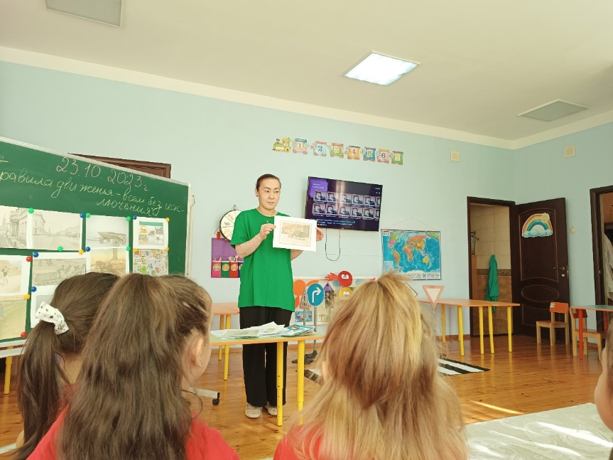

Транспорт стал развиваться, люди изобретали что то новое. Появились велосипеды, трамваи, автобусы и автомобили. Его становилось всё больше и больше.

Пешеходы и пассажиры ездили и ходили по одной и той же дороге и нередко сталкивались друг с другом и травмировались. Ведь улицы городов в то время были узкими, дороги извилистыми и

ухабистыми. Стало ясно нужно упорядочить движение по улицам и дорогам, то есть изобрести правила которые сделали бы движение по ним удобным и безопасным.

Так появились первые дорожные обязанности, правила, знаки для пешеходов и водителей. Дорогу разделили на 2 части: отдельно для водителей и отдельно для пешеходов. Транспорт стал ездить по проезжей части а пешеходы ходить по тротуару. ( показ иллюстраций).

Ребята, сейчас вы ходите в детский сад вместе со своими родителями, а на следующий год вы пойдете в школу и вам придётся ходить по улицам, переходить дорогу самостоятельно. Давайте мы с вами сегодня вспомним какие вы знаете правила дорожного движения.

Отгадайте загадку:

У дороги словно в сказке На столбе живёт трёх глазка Всё мигает и мигает

Ни на миг не замыкает (светофор).

Раньше светофор выглядел иначе. У него было 2 стекла- зелёное и красное, которые освещались фонарём. Сейчас современные светофоры работают от электричества, переключаются

автоматически и имеют три сигнала: красный, жёлтый и зелёный. Что обозначают сигналы светофора? ( ответы детей).

Три глаза есть у светофора. А ну запомни их дружок

Ходить по улицам чтоб скоро Самостоятельно ты смог

Вот красный глаз, его ты бойся Когда горит он - нет пути

Моргает жёлтый- приготовься Зелёный светится- иди.

Провести игру» Светофор «.

Показывать круги с цветовыми сигналами светофора. На красный- дети стоят.

На жёлтый- дети прыгают на месте. На зелёный- дети бегают по группе.

В. Запомните ребята, светофор показывает когда можно идти, а когда стоять и ждать. Светофор нужен чтоб регулировать дорожное движение, чтоб на дорогах и улицах был порядок.

А как нужно переходить дорогу? ( идти следует спокойно и ни в коем случае не перебегать дорогу).

Когда мы едем в автобусе, трамвае или в маршрутке, мы кто? (Пассажиры). А когда мы идём по улице мы? ( Пешеходы).

Ребята, представьте, что вы едите в транспорте, вы пассажиры. Какие правила пользования общественного транспорта вы знаете? ( Разговаривать тихо, не кричать, оплачивать проезд, уступать место, нельзя шуметь и так далее).

Молодцы, хорошо знаете правила для пассажиров.

А как думаете, правила дорожного движения существуют только для водителей или только для пешеходов? ( Правила дорожного движения закон для улиц и дороги соблюдать их обязаны и водители и пешеходы).

В Послушайте стихотворение, о ком пойдёт речь. Я дорогу, где машины

Аккуратно перейду

Не по кобре, не по пони Даже не по какаду

Я по зебре зашагаю У прохожих на виду

Что это за зебра такая? ( Варианты ответов детей).

Зеброй называют пешеходный переход. Он обычно обозначается на дороге чёрно-белых белыми полосками.

А знаете ли вы как надо переходить улицу по пешеходному переходу? ( варианты ответов детей).

Переходя улицу, сначала посмотри налево. Дойдя до середины улицы посмотрите направо и убедившись что нет поблизости машин переходи дальше. ( показ наглядно, после предложить детям перейти дорогу по пешеходному переходу).

Ребята, а у светофора есть помощники, они также помогают при передвижении по улицам пешеходам и водителям. Это дорожные знаки.

Много есть различных знаков. Эти знаки нужно знать.

Чтобы правил на дороге Никогда не нарушать.

Красный круг обозначает Обязательно запрет.

Он гласит : нельзя тут ехать, Или тут дороги нет.

А ещё бывают знаки ф

Взяты в синенький квадрат Как и где проехать можно Эти знаки говорят.

Синенький прямоугольник Вам подскажет, где найти Остановку и заправку

Всё что нужно вам в пути.

Дорожные знаки делятся на предупреждающие и запрещающие.

Запрещающие – они вводят разные запреты и ограничения. Имеют круглую форму с Красной каймой или красным фоном. Они говорят о том, что движение запрещено вообще и движение какого либо транспорта. ( показ знаков).

Предупреждающие- предупреждают о чем- то. Например , о том что впереди пешеходный переход или дорожные работы. ( показ знаков).

Дорожные знаки очень серьёзные и строгие. Они учат пешеходов и водителей правилам дорожного движения. Проверим какие вы знаете дорожные знаки. Я буду загадывать загадки и показывать дорожный знак, а вы давать его правильное название.

По полочкам черн смело Кто из вас ребята знает

Знак что этот означает?

Дай машине тихий ход. (пешеходный переход). В этом месте пешеход

Терпеливо транспорт ждёт Он пешком устал шагать

Хочет пассажиром стать. (место остановки автобуса). Знак водителей стращает

Въезд машинам запрещает Не пытайтесь сгоряча

Ехать мимо кирпича (въезд запрещён). Я хочу спросить про знак

Нарисован знак вот так В о белым. Пешеход шагает

треугольнике ребята

Со всех ног бегут куда-то то ( внимание дети). Мчится машина на 2- х колесах

Сзади петляются следы её шин

Нет не видал я подобных машин ( скользкая дорога). Дидактическая игра « Собери дорожный знак» .

Вам необходимо собрать дорожный знак, назвать и объяснить значение этого дорожного знака. ( дети выполняют задание).

Физ минутка: Светофор( видео с музыкой).

Итог занятия: Понравилось занятие? Как будем вести себя на улице? Будем соблюдать правила дорожного движения? ( ответы детей).

Не нарушайте их, тогда у нас не будет несчастных случаев на дорогах и вы вырастите крепкими и здоровыми.

Игра « Это я, это я, это все мои друзья «.

Я буду задавать вопросы, а вы отвечайте там где нужно» Это я, это я, это все мои друзья».

1. Кто из вас идёт вперёд, только там где пешеход?
2. Кто летит вперёд так скоро, что не видит светофора?
3. На дорогах, где машины кто пинает с другом мяч?
4. Знает кто, что красный свет это значит хода нет?
5. У кого терпенья нет подождать зелёный свет?
6. А кто слушает без спора указанья светофора?
7. Кто из вас в вагоне тесном уступил старушке место?
8. Знает кто, ,то свет зелёный означает « По дороге каждый смело пусть шагает «?
9. Кто водителю вопросами надоедает, от бдительности на дороге отвлекает?
10. Кто вблизи проезжей части весело гоняет мяч?

В. Ребята, вы ещё маленькие, одни по улицам не ходите. Но выходя на улицу со взрослыми проверяйте себя, хорошо ли вы знаете правила дорожного движения. И если что то забыли не стесняйтесь спрашивать у взрослых.

**2.2 Методические советы по организации, проведению и подведению итогов мероприятия/занятия.**

Систематическая работа с детьми по обучению правилам дорожного движения, использование эффективных, современных методов и приемов, учет возрастных особенностей дают положительные результаты. Диагностика знаний по правилам дорожного движения и безопасному поведению показывает, такие результаты: что

все дети хорошо усвоили дорожные знаки, знают правила перехода дороги со светофором и без светофора, отлично знают правила поведения пассажиров. Главное для воспитателей и родителей в приобщении дошкольников к правилам дорожного движения – донести до детей смысл, необходимость знаний и навыков по данной проблеме. И всегда необходимо помнить, что ребенок учится законам дорог, беря пример с членов семьи и других взрослых. Ведь мало просто прочитать, рассказать, научить ребенка, нужно показать как правильно вести себя на улице. Иначе всякое целенаправленное обучение теряет смысл.

И в заключении хочется сказать, что каждому педагогу, которому доверено воспитание детей, необходимо овладеть современными научно – педагогическими знаниями, основанными на практическом опыте и рекомендациях работников ГИБДД. Только тогда число дорожно-транспортных происшествий с участием детей значительно уменьшится. Понимая проблему безопасности дорожного движения и осуществляя планомерную, и целенаправленную работу по формированию у дошкольников основ безопасного поведения на дорогах и улицах города, мы можем предположить, что полученные знания пригодятся воспитанникам и родителям дошкольников в дальнейшем и сохранят не только здоровье, но и жизнь.

**2.3 Список использованной литературы.**

**Литература**

1. Белая К. Ю. Как обеспечить безопасность дошкольников. М. : Просвещение, 2000.

2. Гончарова Л. М. Правила дорожного движения для начальной школы. Ростов- на-Дону: Феникс, 2008.

3. Клочанов Н. И. Дорога, ребенок, безопасность. Ростов-на-Дону: Феникс, 2004.

4. Интернет ресурсы

**2.4 Приложение**

**Подвижные игры по ПДД для дошкольников**

**Игpа «Светофор»**

Цель: приобщать детей к двигательной активности, закреплять правила дорожного движения, правильное значение цветов светофора, развивать зрительное восприятие, воспитывать доброжелательное отношение к сверстникам, согласованность и сотрудничество.

Материалы и оборудование: круги красного, желтого, зелёного цветов на палочках

Игровое правило:

На светофоре - красный свет!

Опасен путь - прохода нет!

А если желтый свет горит,

Он «приготовься» говорит.

Зеленый вспыхнул впереди

Свободен путь - переходи.

В игре все дети - «пешеходы». Когда на «светофоре» желтый свет,

то все игроки выстраиваются в шеренгу и готовятся к движению.

Если «зажигается» зеленый, то можно ходить, бегать; при красном свете –

все замирают. Кто ошибся – выбывает из игры.

Регулирует движенье

Сложное приспособленье

Под названьем - СВЕТОФОР.

Светит ярко он нам с вами

Разноцветными огнями,

И про них наш разговор.

Когда переходишь улицу - следи за сигналами светофора.

«Стоп!» - все должны остановиться.

«Внимание!» - ждите следующего сигнала.

«Идите!» - теперь можно переходить улицу.

Ты должен правила движенья

Всегда и всюду соблюдать!

Чтоб жить не зная огорченья,

Чтоб бегать, прыгать и летать

**«Сигналы светофора»**

Цель: развивать сообразительность, быстроту реакции, внимание, зрительное восприятие, воспитывать доброжелательное отношение к сверстникам, согласованность и сотрудничество. Материал: мешочек с мячиками красного, желтого, зеленого цвета, стойки. Ход игры: На площадке от старта до финиша расставляют стойки. Играющие каждой команды встают друг за другом цепочкой у стойки-старта и кладут руки на плечи впереди стоящему. В руках у ведущего игры мешочек с шариками *(мячиками)* красного, желтого, зеленого цвета. Капитаны по очереди опускают руку в мешочек и достают по одному шару. Если капитан достал красный или желтый шар, то команда стоит на месте; зеленый – передвигается к следующей стойке. Чья команда быстрее придет к финишу, та и выиграла.

«Красный, жёлтый, зелёный"

Активизировать процессы мышления , внимания , закрепить знания детей о правилах дорожного движения. Учить действовать по сигналу.

**Содержимое разработки:**

Подвижная игра «Красный, жёлтый, зелёный»

Цель:

Активизировать процессы мышления, внимания, закрепить знания детей о правилах дорожного движения. Учить действовать по сигналу.

Атрибуты:

1.Машинки со знаками означающими 01; 02; 03; такси и т.д.

2.Нагрудные знаки на каждого ребёнка со знаками 01; 02; 03; и т.д.

3.Светофор

Подготовка к игре:

На площадке для игры дети ставят свои машинки соответствующие их нагрудным знакам и рассаживаются на них. Светофор располагается в углу площадки.

Ход игры:

Звучит музыка. Дети встают со своих машинок и передвигаются свободно по площадке. При этом следят за сигналами светофора.

Красный свет – дети стоят.

Жёлтый свет – шагают на месте.

Зелёный свет – передвигаются врассыпную.

Музыка прекращается. Дети занимают места на своих машинках.

Р.S. Машинки во время игры можно менять местами.

**Дидактические игры**

**Дидактическая игра "Угадай, какой знак"**

Цель:учить детей различать дорожные знаки; закреплять знания о ПДД; воспитывать умение самостоятельно пользоваться полученными знаниями в повседневной жизни.

Материал:кубики с наклеенными на них дорожными знаками: предупреждающими, запрещающими, информационно-указательными и знаками сервиса.

Ход игры

Вариант 1

Ведущий приглашает детей по очереди к столу, где лежат кубики. Ребенок берет кубик, называет знак и подходит к тем детям, у которых уже есть знаки этой группы.

Вариант 2

Играющим раздают кубики. Дети внимательно изучают их. Далее каждый ребенок рассказывает о своем знаке, не называя его, а все остальные отгадывают знак по описанию.

Примечание. Кубики можно рекомендовать для индивидуальной работы с детьми в детском саду и в семье, а также для их самостоятельных игр.

**«Дидактическая игра «Найди такой знак»**

Цель: учить детей различать дорожные знаки (предупреждающие — «Железнодорожный переезд без шлагбаума», «Железнодорожный переезд со шлагбаумом», «Дети», «Пешеходный переход», «Дикие животные», запрещающие — «Въезд запрещен», «Движение запрещено», «Движение на велосипедах запрещено», предписывающие — «Движение прямо», «Движение направо», «Движение налево», «Круговое движение», «Пешеходная дорожка», информационно-указательные — «Место стоянки», «Пешеходный переход», знаки сервиса — «Пункт первой медицинской помощи», «Телефон», «Пункт питания», «Автозаправочная станция», «Техническое обслуживание автомобилей», «Место отдыха», «Пост ГАИ»); развивать внимание, навыки ориентировки в пространстве.

Материал: дорожные знаки, игровое поле с изображением дорог, пешеходных переходов, железнодорожного переезда, административных и жилых зданий, автостоянки, перекрестков.

Ход игры:

:

1. Рассмотреть игровое поле и то, что на нем изображено.

2. Расставить нужные дорожные знаки. Например, у школы — знак «Дети», у кафе — «Пункт питания», на перекрестке — «Пешеходный переход» и т. д.

Выигрывает тот, кто за определенное время успеет расставить все знаки правильно и быстро.

Дидактическая игра «Транспорт на земле, в воде и в воздухе»

Играют 4-6 человек.

**Задачи:** 1. Учить детей различать транспортные средства по их назначению и среде передвижения.

2. Расширять и углублять знания детей о разных видах транспортных средств.

3. Воспитывать у детей внимательность. На каждой большой карте по всей ее площади есть прорези, в которые вставляются маленькие карточки с изображениями транспортных средств разных видов (наземный и др.). На каждой маленькой карточке дано плоскостное изображение в профиль какого-либо транспортного средства: легкового и грузового автомобиля, автобуса, троллейбуса, трамвая, панелевоза, лесовоза, фургонов «почта», «хлеб», автомобилей «бензин», «живая рыба», «молоко», пожарного, аварийного, машины с подъемным краном, поливальной, снегоуборочной; космической ракеты, самолета, лодки, вертолета, теплохода, корабля, ракеты, баржи, катера.

Ведущий дает каждому ребенку большую карту № 1 и набор карточек с изображениями самолета, вертолета, корабля, катера лодки, космической ракеты, трамвая, легкового и грузового автомобилей. (Карточки с изображением наземного транспорта даются как «сбивающие».)

**Игровое задание.**Разместить все маленькие карточки с изображением водных и воздушных транспортных средств на большой карте с учетом среды передвижения. Выигрывает тот, кто первым правильно разложит маленькие карточки.

**Правила игры.**Ведущий должен следить за последовательностью и правильностью действий играющих, определять, кто выиграл; вместе с детьми оценивать их действия. В случае ошибки право на повторный ход ребенку не дается.

***Сюжетно-ролевые игры***

***Игра «Автобус»***

**Цель:** формирование навыков безопасного поведения на дороге.

**Задачи:**

1.     систематизировать имеющиеся знания и умения поведения на дороге;

2.     способствовать использованию практических навыков поведения на дороге в игровой деятельности;

3.     содействовать развитию правильного поведения на дорогах;

4.     поощрять творческую инициативу детей в игровой деятельности, имеющих разные особенности, способности и интересы;

5.     использование проблемных ситуаций в процессе игры;

6.     использовать усложняющие задания для развития детей;

7.     воспитывать дружеские взаимоотношения детей в процессе игровой деятельности.

**Ход игры**

**Воспитатель:** Ребята, кто это к нам стучится. Сейчас я пойду и  посмотрю.

Воспитатель возвращается с конвертом.

**Воспитатель:** Это нам письмо прислал Дядя Степа. Вот что он пишет:

«Дорогие ребята, здравствуйте! Я вчера проезжал мимо вашего детского сада и видел, как вы играли на площадке. Я вас приглашаю к себе в гости. Очень надеюсь, что вы хорошо знаете правила дорожного движения. И доберетесь до меня без происшествий. С нетерпением вас жду. Ваш дядя Степа».

**Воспитатель:** Ну что, ребята, поедем в гости к Дяде Степе?

**Дети:** Да!

**Воспитатель:**А на чем же мы с вами к нему поедем? Отгадайте загадку:

Дом по улице идет,

На работу всех везет.

Не на курьих тонких ножках,

А в резиновых сапожках.

**Ответы детей.**

**Воспитатель:** Да, это автобус. И поедем мы на нем в Дяде Степе. Давайте построим автобус из стульев.

Дети строят автобус.

Воспитатель даёт индивидуальные задания для детей по конструированию автобуса (одни строят из стульев, а два ребёнка рисуют схемы автобуса).

**Воспитатель:** Давайте выберем водителя и кондуктора (дети выбирают водителя и кондуктора)

А что еще нужно, чтобы поехать на автобусе?

Правильно, нужны деньги, чтобы купить билеты. Дядя Степа об этом позаботился и выслал нам вместе с письмом деньги на билет. Билет стоит десять рублей, берите, сколько вам нужно на билет.

Дети берут «монетки» на билет.

**Воспитатель:** Автобус готов, деньги на билет у нас есть, тогда поехали, занимайте места в автобусе.

Дети садятся в автобус, водитель занимает свое место за рулем.

**Кондуктор:** Приготовьте, пожалуйста, деньги за проезд.

Кондуктор выдаёт билеты пассажирам.

**Воспитатель:** А чтобы нам было весело ехать, давайте споем песенку.

Песни «Мы едем, едем, едем в далёкие края», «Голубой вагон».

Автобус останавливается.

**Кондуктор:** Остановка «Цветочный город».

Входит  Незнайка, садится на место (индивидуальное задание для ребёнка, способного к импровизации).

**Кондуктор:** Незнайка, нужно взять билет.

**Незнайка:** Какой билет? Ах, билет, сейчас возьму.

Вытаскивает из карманов рогатку, болтики, гайки, бумажки, наконец

находит деньги и начинает считать. «Монеток» не хватает.

**Незнайка:** У меня не хватает на билет. А мне очень надо к дяде Степе, он научит меня правилам езды на велосипеде.

**Кондуктор:** Ну что ж, ответь на наши вопросы и можешь ехать.

**Воспитатель:** (задает вопросы Незнайке о правилах поведения в транспорте)

-Как правильно себя вести в автобусе или маршрутке?

-Кому нужно уступать место в транспорте?

-Можно ли разговаривать с водителем во время движения?

-Как нужно выходить из транспорта?

Незнайка отвечает не всегда правильно, дети ему помогают.

**Водитель:** У меня случилась беда, Я проколол колесо гвоздем, теперь нужно поменять его. Кто мне поможет?

*(Задание усложняется: дети должны помочь продумать варианты, способы замены колеса, выслушиваем их предложения).*

Дети помогают водителю поменять колесо с помощью игры.

Игра «Собери колесо»

(дети в командах составляют колесо из частей, выбирая подходящие по структуре).

**Водитель:** ну вот и все, можно ехать дальше.

Автобус останавливается.

Входит полицейский дорожно-патрульной службы (индивидуальное задание для ребёнка).

Обращается к водителю и пассажирам.

**Полицейский:** Сегодня на дорогах нашего города проходит акция «Знаете ли вы правила дорожного движения? » И вы будете ее участниками. Согласны?

**Дети:** Да!

**Полицейский:** Тогда начнем.

Полицейский задает детям задания по правилам дорожного движения.

1.     Что регулирует движение транспорта и пешеходов? (светофор)

Давайте выйдем из автобуса и поиграем в подвижную игру «Светофор»

(На красный свет дети стоят, на желтый – поднимают указательный палец правой руки вверх, на зеленый – быстро двигаются.)

2.     А если для машин горит зеленый свет, что это значит для них и пешеходов?

3.     Как называют людей, которые ходят пешком, водят автомобили, наводят порядок на дороге?

**Полицейский:** Ну вот, молодцы вы, ребята! Быстро справились с моими заданиями. Теперь не смею вас больше задерживать, в добрый путь!

Наконец дети прибывают на свою остановку,  их встречает дядя Стёпа (роль исполняет ребёнок). Он очень рад гостям и хочет с ними повеселиться.

Воспитатель предлагает потанцевать, поиграть.

Воспитатель читает стихотворение:

Автобусы, троллейбусы, машины и трамваи

Бегут, бегут по улицам, друг друга обгоняя.

Регулировщик – светофор, как дирижёр в оркестре,

Укажет он кому идти, кому стоять на месте.

Наезда можно избежать и столкновенья тоже –

На перекрёстках всех дорог наш светофор поможет.

Со светофором я дружу, внимательным бываю,

На красный свет я не хожу, зелёный ожидаю!

**Педагогический кейс по обучению безопасному поведению на дороге**

**«Помни, пешеход, про пешеходный переход!»**

**Кейс предназначен:** для детей старшего дошкольного возраста (5-7 лет).

**Цель кейса:** создать условия для изучения детьми старшего дошкольного возраста правил дорожного движения посредством кейс-технологий.

**Задачи:**

* стимулировать познавательную активность детей посредством моделирования дорожной ситуации;
* продолжать формировать умение анализировать дорожно-транспортную обстановку, выделять проблему и находить оптимальные пути её решения;
* расширять и систематизировать представления воспитанников об окружающей дорожной среде, основных правилах безопасного поведения на дороге;
* формировать у воспитанников осознанное отношение к своей безопасности;
* уточнять и активизировать словарь по лексической теме «Дорожная безопасность. Правила дорожного движения»;
* продолжать совершенствовать диалогическую и монологическую формы речи;
* развивать у детей внимательность, осторожность, наблюдательность в условиях заданной дорожной ситуации.

**Предварительная работа:** педагог интересуется у воспитанников, что может произойти, если они не буду соблюдать правила дорожного движения.

**Решение педагогического кейса:**

**Первый этап -** педагог предлагает детям посмотреть короткий видеоролик.

Ссылка: <https://youtube.com/watch?v=dO-WXKGu64U&feature=shared>



**Второй этап –** посредством наводящих вопросов педагогпредлагает воспитанникам сформулировать проблему, опираясь на события, происходящие в видеоролике.

* Кто главный герой видеоролика?
* Что с ней случилось?
* Какая проблема возникла у девочки?

Проблема: Как девочке безопасно перейти дорогу?

**Третий этап –** в ходе конструктивного диалогадошкольники анализируют сложившуюся дорожно-транспортную ситуацию.

1. Правильно ли поступила девочка? Почему?

* Девочка поступила неправильно, потому что нарушила правила дорожного движения.

2. Какие правила дорожного движения нарушила девочка?

* Девочка переходила дорогу в неположенном месте.

3. Что могло произойти из-за поступка, который совершила девочка?

* Ее могла сбить машина, в результате чего она серьёзно пострадала бы.
* Поступок девочки мог стать причиной серьёзного дорожно-транспортного происшествия.

**Четвертый этап –** педагог предлагает детям найти варианты решения дорожно-транспортной ситуации.

* Как девочка могла избежать дорожно-транспортного происшествия?

Варианты решения:

* Перейти дорогу по пешеходному переходу, на зеленый сигнал светофора.
* Подождать родителей и перейти дорогу по пешеходному переходу, на зеленый сигнал светофора, держа их крепко за руку.
* Перейти дорогу по наземному или подземному переходу.
* Перебежать дорогу по пешеходному переходу, на зеленый сигнал светофора.
* Подождать пока проедут машины и попытаться снова перейти дорогу в неположенном месте.

**Пятый этап** – педагог предлагает воспитанникам выбрать один или несколько

верных вариантов решения сформулированной проблемы.

* Переходить дорогу только в предназначенном для этого месте, по пешеходному переходу, на зеленый сигнал светофора.
* Переходить дорогу только в предназначенном для этого месте, по наземному или подземному переходу.

**Подведение итогов и обобщение информации:**

Педагог предлагает воспитанникам сделать вывод из данной дорожно-транспортной ситуации.

**Примерный вариант вывода:** для того, чтобы не оказаться в опасной ситуации на дороге, необходимо соблюдать правила дорожного движения. Переходить дорогу только по пешеходному переходу на зелёный сигнал светофора. Если пешеходного перехода нет, то можно воспользоваться наземным или подземный переходом.

**Рекомендации детям:**

* Переходи дорогу только по пешеходному переходу на зелёный сигнал светофора.
* Прежде чем переходить, остановись на краю тротуара.
* Внимательно посмотри налево, направо и ещё раз налево.
* Убедись, что нет приближающихся автомобилей.
* Когда переходишь дорогу иди быстро, но не беги.
* Если ты переходишь дорогу, где нет светофора, переходи её только по пешеходному переходу, убедившись, что все машины тебя увидели и остановились.
* Если ты хочешь перейти дорогу, а пешеходного перехода рядом нет, осмотрись! Возможно, где-то рядом есть наземный или подземный переход.
* Если у тебя при переходе через дорогу упала игрушка, не стоит её поднимать. Это очень опасно!
* Будь внимательным! Соблюдай правила дорожного движения, чтобы не подвергать жизнь опасности!

В завершении решения кейса рекомендуется посмотреть обучающий видеоролик:

<https://youtube.com/watch?v=dO-WXKGu64U&feature=shared>



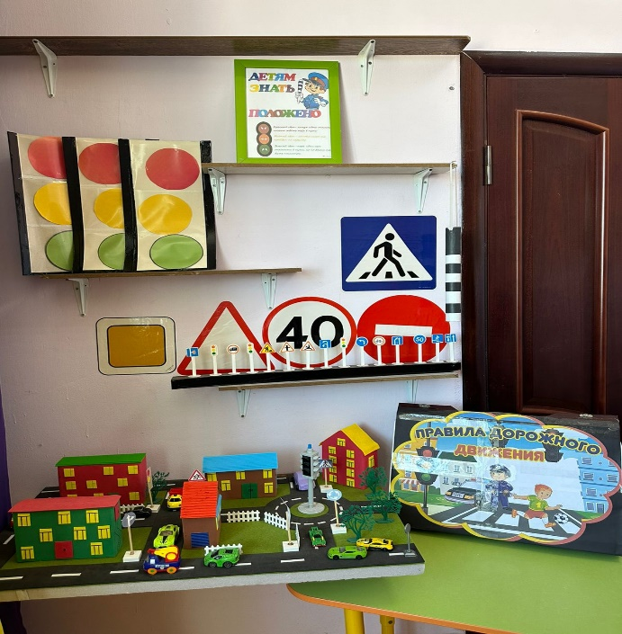 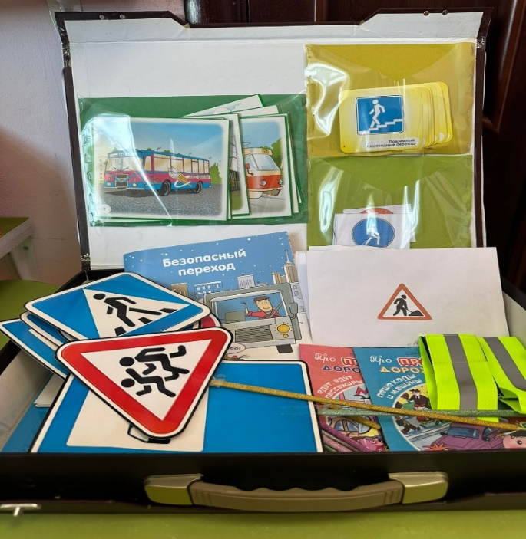

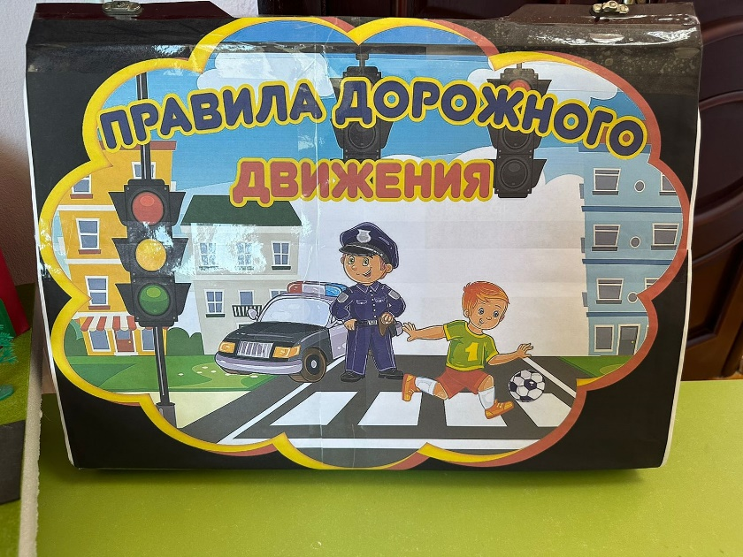

**3.Цифровой след реализации методической разработки(при наличии), в том числе, подтверждающие результативность ее реализации.**

**Телеграмм: Видеоролик** [**https://t.me/Y9_IfdtoX4o3NDQy/1477**](https://t.me/Y9_IfdtoX4o3NDQy/1477)

**Официальный сайт: Методическая разработка** [**https://k21byn.siteobr.ru/partitions/79601**](https://k21byn.siteobr.ru/partitions/79601)

